Муниципальное бюджетное образовательное учреждение
«Центр развития ребенка – детский сад №48»

Речевой досуг
Тема: «Веселый день»

Подготовила:
учитель-логопед
О.В.Шляхова

г.Биробиджан, 2020год
Аннотация

Целью настоящей работы является оптимизация дошкольного образования посредством включения инновационных методов в традиционную систему развития слоговой структуры слова у детей дошкольного возраста.
В данной работе представлен практический материал – сценарий речевого досуга, как результат педагогического опыта работы с детьми дошкольного возраста по формированию и развитию слоговой структуры слова. Работа по формированию слоговой структуры слов в совместной деятельности логопеда с подгруппой детей позволит полноценней осуществлять индивидуально-дифференцированный подход в процессе обучения, наполнить данную работу интересными дошкольникам приёмами.
Материал работы может быть использован учителями – логопедами дошкольных образовательных учреждений, а также педагогами дополнительного образования.

Пояснительная записка

Критерием отбора детей в логопедические группы и на логопедические пункты детских садов чаще всего служит степень нарушения звукопроизношения и общее лексико-грамматическое недоразвитие речи. Но достаточно часто встречаются нарушения слоговой структуры слов. Общее звучание речи у этих детей страдает, речь малопонятна окружающим, не смотря на то, что у многих из них звукопроизношение не нарушено или нарушено незначительно.
Встречаются подобные дефекты при фонетико-фонематическом недоразвитии речи или как следствие нарушения речевых функций органического генеза (моторная, сенсомоторная алалия), а также при общем недоразвитии речи различного уровня.
Нарушения воспроизведения слоговой структуры слов стойкие и в большинстве случаев долго не поддаются исправлению даже со специальной помощью
В процессе обучения речи постоянно обнаруживается, что овладение произношением слоговой структуры слова чаще всего носит стойкий характер, представляет особенно большую трудность и требует специального внимания.
И.А. Сикорский и Н.Х. Швачкин, в своих работах подчеркивают, что процесс формирования ритмико-слоговой структуры слов не находится в зависимости от фонетического развития. Формирование этих направлений речевого развития ребенка происходят параллельно. Развитие ритмико-слоговой структуры слов зависит от многих факторов. В первую очередь это правильное функционирование мозга ребенка, формирование его слуха и всех психических процессов, состояние органов артикуляции, чувства ритма и темпа речи.
А.Р.Лурия занимался изучением физиологии нервной системы и головного мозга в частности. Каждое из полей головного мозга, по мнению ученого, имеет свою функцию, свои сроки созревания. Работа всех полей взаимосвязана. Нарушение функции любого из них ведет к тем или иным изменениям в функционировании организма.
Обнаружено, что вторичные поля 20, 21, 22 коры головного мозга отвечают за формирование фонематического восприятия, раскодирование речевых звуков, анализ и запоминание речевых звуков.
Созревают эти поля к 6 месяцам жизни ребенка и разделяются по функциям. 20 поле непосредственно отвечает за освоение слогового анализа ребенком, сочетание слогов; 21поле – за формирование словосочетание и слова; 22 поле – за особо сложные и недавно выученные слова. На территории этого поля находится центр Вернике (открыт в 1874г.). Это центр звуковых образов слов. Это поле отвечает за возможность обучения иностранному языку, запоминание новых слов.
Задержка или нарушение в формировании и развитии данных полей головного мозга неизбежно ведет к проблемам в усвоении слоговой структуры слов.
Этими глубинными причинами и объясняется сложность устранения данного дефекта. Мозг ребенка постоянно развивается и ищет пути устранения недостатков.
Н.С. Жукова считает речевые нарушения в дошкольном возрасте обратимыми, указывая на «пластичность детского мозга».
Физиолог В.К. Анохин отмечает компенсаторные функции нервной системы. По его мнению, мозг своими резервными силами и возможностями лечит себя сам. Задача логопеда и родителей правильно построить работу, чтобы максимально использовать эту возможность мозга для устранения данного речевого дефекта.
В коре головного мозга ребенка в процессе «пластичности» вырабатываются новые условные связи, способствующие усвоению ритмической структуры слов. Важное условие - регулярность занятий. В случае, когда занятия прерываются, условные связи нарушаются, и приходится начинать практически заново. Поэтому важно учитывать, что обеспечивая многократность повторения речевого материала, необходимо проводить занятия весело и интересно, чтобы ребенок не заскучал.
Многие авторы (Р.Е.Левина, А.К.Маркова, Н.С.Четвертушкина, Н.В.Курдвановская и многие другие) сходятся во мнении, что для становления слоговой структуры слова значимыми являются такие неречевые процессы, как оптико-пространственная ориентация, возможности темпо-ритмической организации движений и действий, способность к серийно-последовательной обработке информации. Очевидна необходимость совершенствования традиционных методов и приемов, а также поиска более эффективных научно-обоснованных путей формирования слоговой структуры слов у детей с общим недоразвитием речи.
Поэтому использование инновационных методов и форм работы с детьми , таких как информационно-коммуникативные технологии, элементы Орф-педагогики, нейропсихологические упражнения, биоэнергопластика, визуально-ритмические ряды, игры на развитие пальцевого праксиса, музыкально-ритмические попевки и т.д., способствуют поддержанию интереса детей на протяжении всего занятия, содействуют более эффективному коррекционному воздействию.

Речевой досуг
«Веселый день»

Цель: формирование слоговой структуры слова с использование традиционных и инновационных методов работы.

Задачи:
- Расширять знания об окружающем мире. Упражнять в воспроизведении заданного ритма; в умении считать звуки; в умении соотносить ритмический рисунок с его схемой на карточке.
- Развивать фонематический слух и восприятие; слоговую структуру слова на материале гласных, различных типов слов; развивать темпо-ритмическую организацию движений; оптико-пространственную ориентацию.
- Воспитывать умение слушать педагога и других детей; формировать навыки сотрудничества.
Оборудование и материал:
- Проектор, презентация.
- Чемоданчик.
- Аудиозаписи.
- Колокольчик.
- Музыкальные инструменты.
- Карточки со схемой ритмического рисунка.
- Предметные картинки.
- Символы гласных звуков.
- Паук с «паутиной».
- Зеленые шнурки.
- Видеоролик «Танцующие животные».
- Игра «Шпион».
- Карточки с чистоговорками.
- Ведра, деревянные палочки, стаканчики.
Ход:
- Организационный момент:
Приветствие.
Здравствуйте, ладошки (хло-хлоп-хлоп).
Здравствуйте, спожки(топ-топ-топ).
Здравствуйте, лягушки(ква-ква-ква).
Здравствуйте, кукушки(ку-ку-ку-ку).
Здравствуй, звонкий каблучок(цок-цок-цок).
И малышка светлячок(с-с-с-с-с).
Здравствуй, шустрый ветерок(ш-ш-ш-ш-ш).
Звонкий детский голосок(бл-бл-бл).
Улыбнись соседу слева,
Улыбнись соседу справа.
Обними соседа слева.
Обними соседа справа.
Обними своих друзей
Вместе жить нам веселей.
- Ребята, а теперь покажите, какое у вас настроение? Улыбнитесь друг другу, и у нас у всех будет хорошее настроение. А когда у людей хорошее настроение, то случаются чудеса.
Если вам смешинки в рот
Вдруг случайно попадут,
Не сердитесь, не ворчите,
Хохочите, хохочите!
- Основная часть.
- Ребята, сегодня такой чудесный день, самое время отправиться в веселое путешествие. А вы любите путешествовать? Тогда сегодня отправимся в Африку, в джунгли! Давайте в наше путешествие возьмем с собой чемоданчик знаний и заполним его.
- А как можно попасть в Африку?(ответы детей) Сегодня мы отправимся в путешествие на карусели.
Мы примчались к карусели.
Все успели? Все успели!(повороты головы вправо)
Все ли сели? Все мы сели! (повороты головы влево)
Полетели? Полетели! (наклон головы вперед)
И за тридевять земель понесла нас карусель (бег по кругу)
Но земля зовет обратно, хоть и мило в синеве(медленный бег)
После космоса приятно поваляться на траве
(ложатся на спину, закрывают глаза).
Звучит аудиозапись песни Барбариков «Бубен».
На экране появляется слайд с изображением
Африки.
- Ребята, вот мы и в Африке. Кто-то нас встречает
(появляется зебра Зебрик и бегемот Жорик).
- Здравствуйте, ребята. Мы хозяева Африки
и рады приветствовать вас у себя в гостях! Зовут нас Зебрик и Жорик. Мы вас приглашаем в путешествие по джунглям, будем отдыхать, веселиться и играть и, самое главное, танцевать! Так давайте начинать! Вы готовы зажигать?
- Подготовительный этап( невербальный и вербальный материал).
- Зебрик и Жорик очень любят танцевать и они интересуются, умеете ли вы играть на музыкальных инструментах? (ответы детей) Давайте им покажем, но сначала разомнемся.
- Разомнем наши ушки.
Ребенок сидит с закрытыми глазами. Логопед звенит колокольчиком, держа
его перед ребенком, за ним, под стулом, над головой, справа, слева и т.д.
Нужно правильно сказать, где звенит.
- Разомнем наши ручки.
Пред детьми карточки с изображением кулака, ладони, пальца. Логопед дает указания, а дети выполняют.
- А теперь покажите левый мизинец, правый локоть, левое ухо, правой рукой левую щечку.
Затем логопед задает ритм одним из музыкальных инструментов, а ребенок должен повторить так же.
Далее логопед кидает кубик – сколько выпало точек, столько раз ребенок хлопает в ладоши, стучит в бубен и т.д. И наоборот, ребенок слушает, сколько раз логопед ударил в музыкальный инструмент и показывает на кубике соответствующее количество точек.
Затем логопед задает ритмический рисунок, а ребенок выбирает соответствующую схему на карточке. И наоборот, задает ритмический рисунок по заданной схеме.
- Ну, что ребята, размялись? Покажем, как мы умеем играть?
Дети садятся вокруг ведерок, расставленных на полу. Вместе с логопедом отбивают ритм под музыку на песню «Летка-Енка». Далее выполнение упражнения из Орф-педагогики со стаканчиками.
Зебрик: - Как красиво вы играете. Давайте прогуляемся по джунглям.
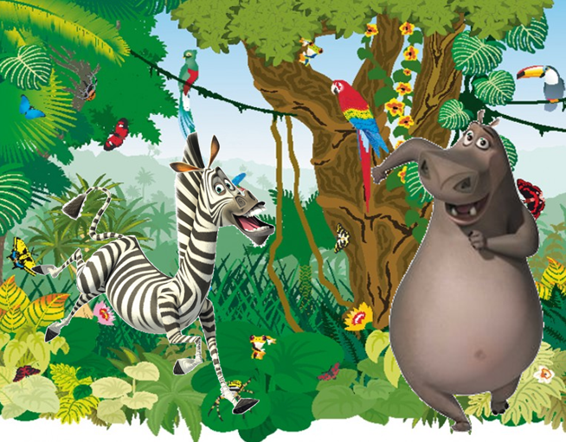
- Коррекционный этап.
- Уровень гласных.
- В джунглях живут звуки. Давайте
их послушаем ( аудиозапись звуков).
- Ребята, а что же это за звуки (неречевые).
- А какие звуки вы еще знаете
(речевые-гласные, согласные).
- Гласные – почему они так называются? Согласные?
Логопед обращает внимание на пальму, на которой висят предметные картинки, и предлагает определить, какой ударный звук спрятался в слове и где он находится.
Вдруг между пальмами появляется паук, который сидит на паутине, преграждая детям дорогу. Зебрик пугается и убегает. Жорик отправляется за ним.
- Зебрик, куда же ты? Видимо он боится пауков. Что же нам делать? Придумала! Пауки боятся громких звуков, шума. Давайте пропоем гласные и паук сам сбежит от шума.
Логопед показывает карточку с символами гласных звуков в разной последовательности. Ребенок пропевает их с четкой артикуляцией и кидает в паутину столько шариков, сколько звуков он пропел.
Паутина «рвется», дети идут дальше.
Их встречает Жорик и виноватый
Зебрик. Зебрик просит прощения,
что оставил их и предлагает
поиграть в игру «Угадай звук»
(по беззвучной артикуляции).
На слайде появляется изображение
Зебрика (дети отгадывают по его
артикуляции звук).
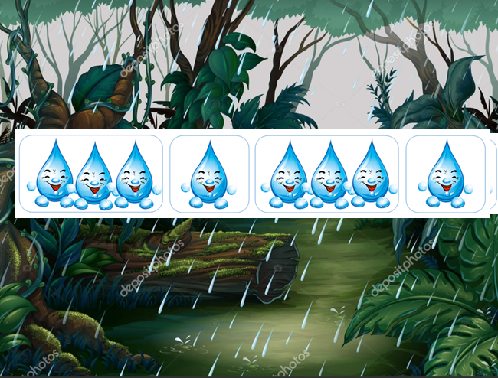
Слышится шум дождя. На экране
появляются картинки с ритмическим
рисунком.
- Ребята, кажется, дождь начинается,
а он в джунглях идет долго. Чтобы
его остановить, надо пропеть песенки
дождя.
Логопед называет звук, а ребенок с эти звуком пропевает ритмический рисунок.
- Уровень слогов.
- Ребята, мы уже так долго путешествуем, что Зебрик и Жорик уже проголодались. Давайте их покормим.
Перед детьми изображение Жорика
и Зебрика. На мордочке проделана
дырочка. Ребенок вставляет шнурок
в дырочку. Наматывает его с другой
стороны на пальчик и произносит
слог столько раз, сколько нарисовано
кустиков травки на карточке.
- Зебрик и Жорик подкрепились, теперь они радостные. А вам, ребята, что приносит радость? (ответы детей) я радуюсь, когда вижу забавных животных. Предлагаю и вам на них посмотреть и потанцевать вместе с ними.
Физиминутка «Танцующие животные».
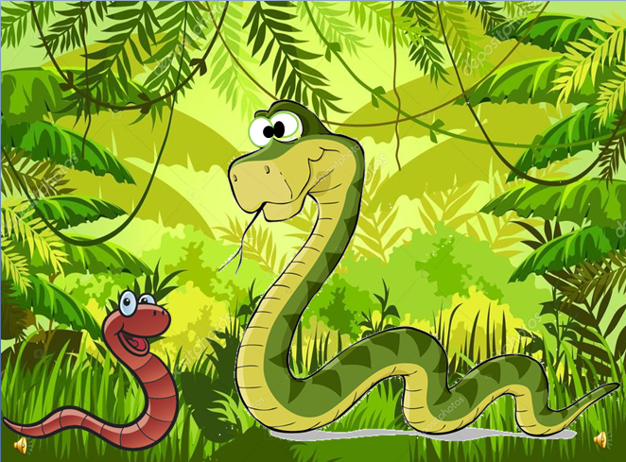
- Уровень слов.
На экране появляется червяк и змея.
- Я-Червяк, люблю разговаривать
короткими словами, а я- Змея,
люблю разговаривать длинными
словами. А еще мы любим подарки.
Порадуйте нас и подарите подарочки
с короткими и длинными названиями.
На мольберте изображение червяка и змеи. Логопед раздает детям карточки,
дети определяют, длинное это слово или короткое, и дарят червяку или змее.
Звучит «шпионская музыка».
- Ой, ребята, кто-то за нами следит. Кто же это? Чтобы нам это узнать, надо выполнить задание.
Логопед перед детьми раскладывает
картинки с предметами разной слоговой
структуры. Ребенок должен найти
«шпиона» - слово, отличающееся
количеством слогов. Дети определяют
«шпиона», дают пояснение.
На экране появляется Вжик
(из м/ф «Чип и Дейл спешат на помощь»).
- Так вот кто за нами следил!
Вжик пытается что-то сказать,
но его никто не понимает.
Логопед предлагает хлопнуть в ладоши, если они услышат правильное слово, которое произнесет Вжик.
Шамина, нашима, шами, машина.
Посаги, сапи, споги, сапоги.
Мокко, моколо, момоко, молоко.
Тух, татут, путух, петух.
-Молодцы. А теперь исправьте Вжика.
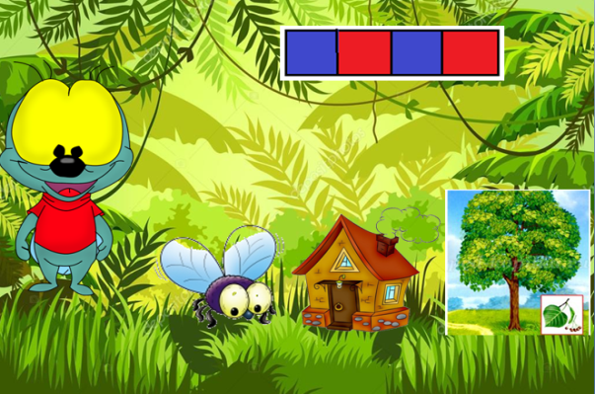
Моноток – молоток, деверо – дерево, памана – панама, павук – паук, мутюг – утюг.
- Наш маленький шпион зашифровал
слово – отгадайте, что это за слово.
На экране звуковая схема слова МУХА.
Дети подбирают к ней изображение.
- Уровень законченных предложений.
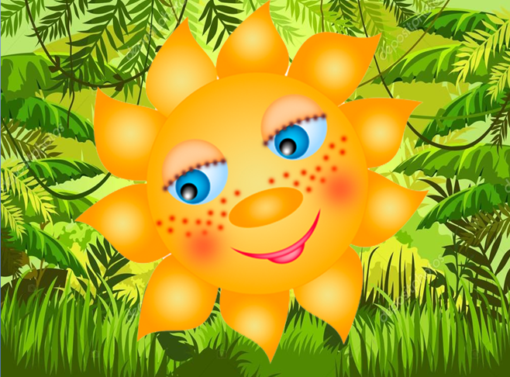
Логопед обращает внимание на солнышко,
лежащее на полу. Рядом с ним лежат
карточки с чистоговорками. Ребенок
выбирает карточку, логопед произносит
чистоговорку, а он повторяет ее,
одновременно «шагая» пальчиком по
лучикам солнца.
- Ребята, солнышко уже садится и нам пора прощаться с Зебриком, Жориком и Вжиком. А напоследок я предлагаю вам спеть веселую песенку, а Вжик нам будет подпевать. Исполнение ритмической песни «Мухи-горюхи».
Прощание с героями. Дети произносят слова прощания и одновременно выполняют движения руками на массажном коврике.
В джунглях было хорошо,
Весело все прошло.
Зебрик, Жорик, мушка Вжик –
Вот настал прощанья миг.
Вас за все благодарим
И домой мы поспешим.
- Вот и закончилось наше путешествие. Пришло время попрощаться с Африкой и заполнить наш чемоданчик знаниями.
Возвращаемся в детский сад на карусели.
- Итог. Рефлексия.

БИБЛИОГРАФИЯ
- Бабина Г.В., Сафонкина Н.Ю. Слоговая структура слова: обследование и формирование у детей с недоразвитием речи. Учебно-методическое пособие. - М.: Книголюб, 2005. Серия «Логопедические технологии». - 96 с.

Большакова С.Е. Формируем слоговую структуру слова.- М.: Сфера, 2006. — 32 с.
- Интернет ресурсы( аудио-, видеофайлы).
- Курдвановская Н.В., Ванюкова Л.С. Формирование слоговой структуры слова: логопедические задания. -М.: ТЦ Сфера, 2007
- Лурия А. Р. Основы нейропсихологии. Учеб. пособие для студ. высш. учеб. заведений. — М.: Издательский центр «Академия», 2003. — 384 с.
- Маркова А.К. Особенности усвоения слоговой структуры слова у детей.// Школа для детей с тяжелыми нарушениями речи / Под ред. Р.Е. Левиной. - М., 1961. 70с.
- Четвертушкина Н.С. Слоговая структура слова: система коррекционных упражнений для детей 5-7 лет. – М.: Гном Пресс, 2006

ПРИЛОЖЕНИЕ

«ПРИВЕТСВИЕ»
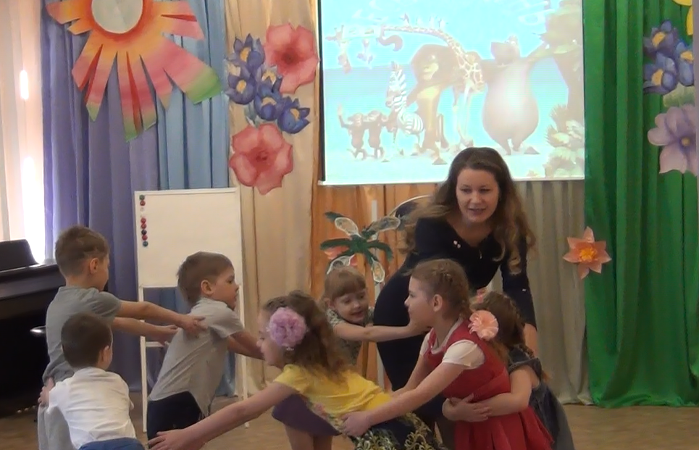

«ВСТРЕЧА С ЖИТЕЛЯМИ АФРИКИ»
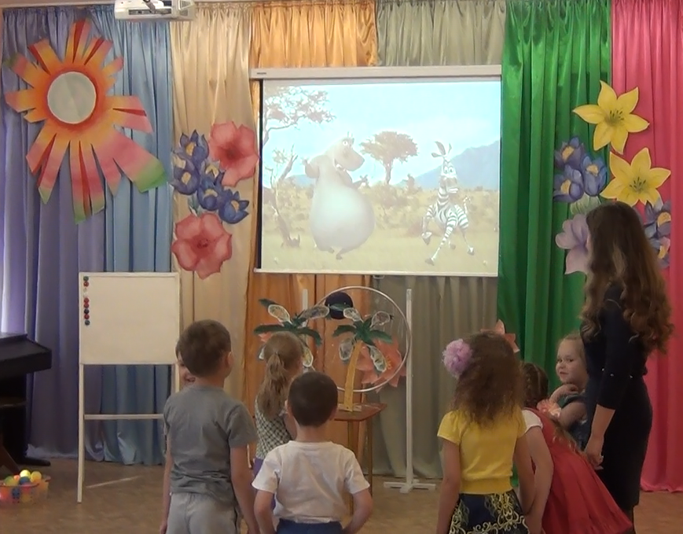
«УГАДАЙ, ГДЕ ЗВЕНИТ КОЛОКОЛЬЧИК»
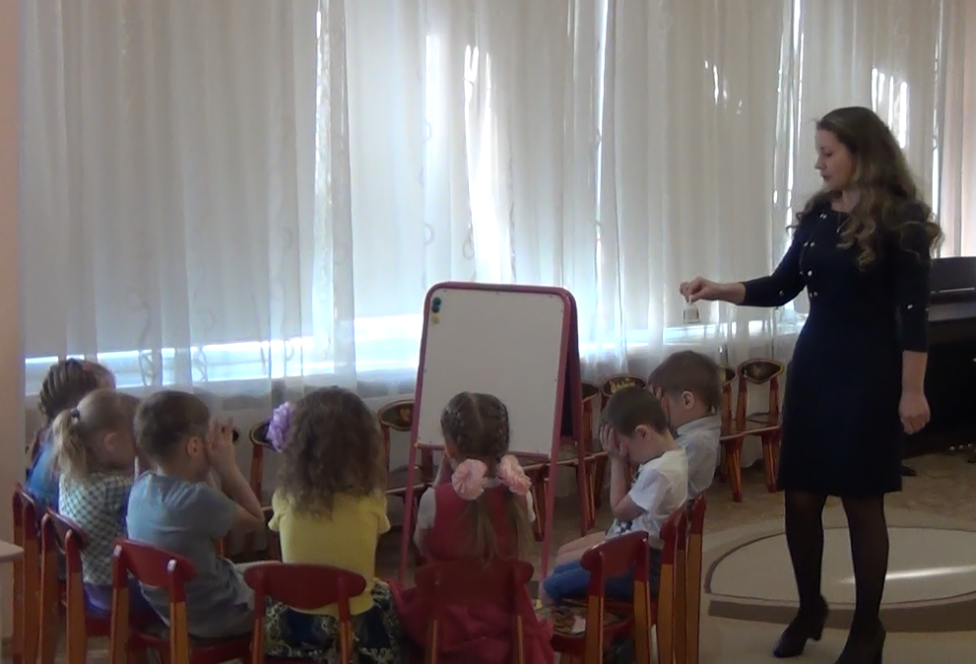

«ОТБИВАНИЕ РИТМА ПОД МУЗЫКУ»
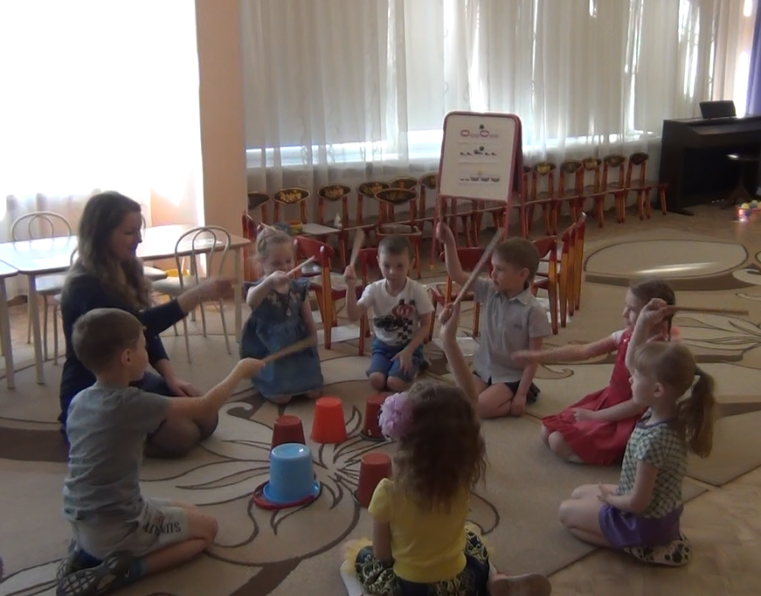
«ВСТРЕЧА С ПАУКОМ»
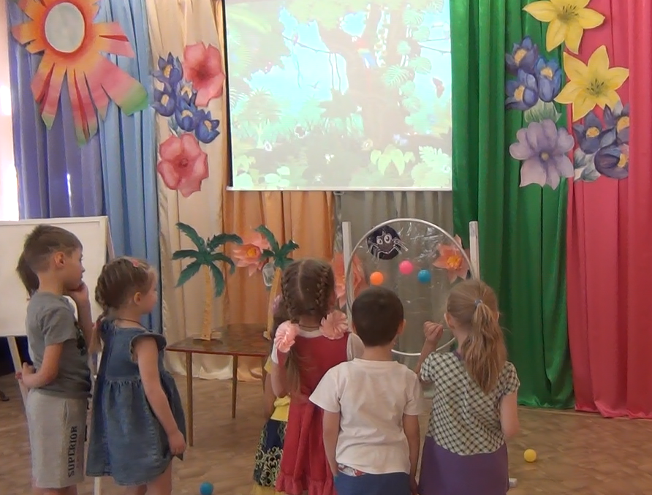

«УГАДАЙ ЗВУК ПО АРТИКУЛЯЦИИ»
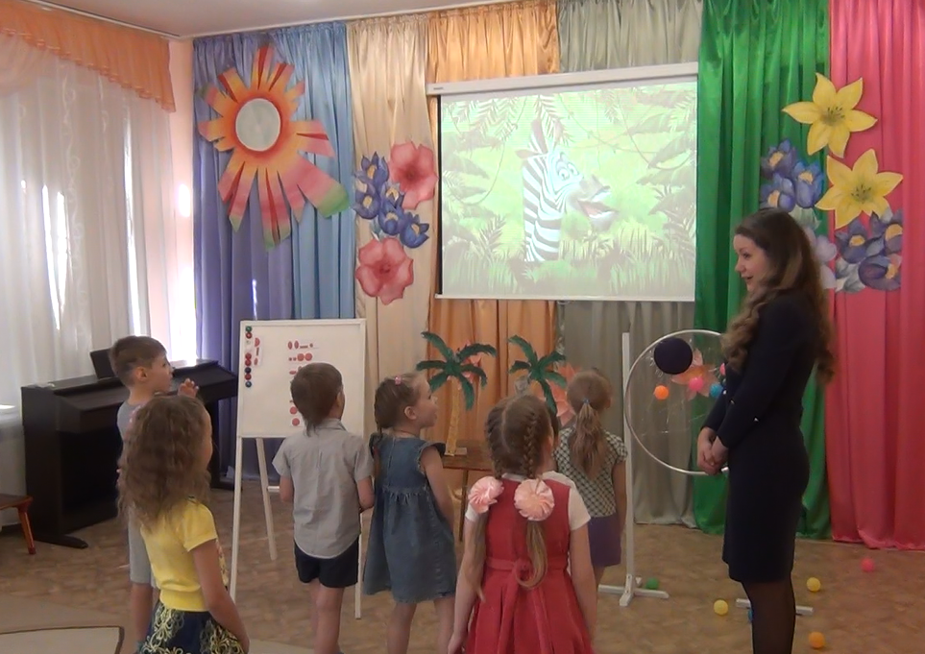
«ПРОПЕВАНИЕ РИТМИЧЕСКОГО РИСУНКА»

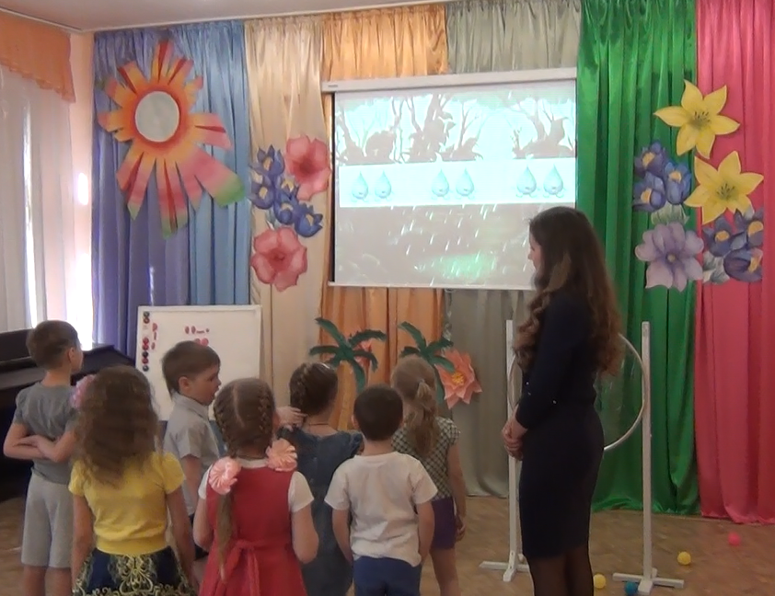

«НАКОРМИМ ЗЕБРИКА И ЖОРИКА»
«ТАНЦУЕМ ВМЕСТЕ С ЖИВОТНЫМИ»
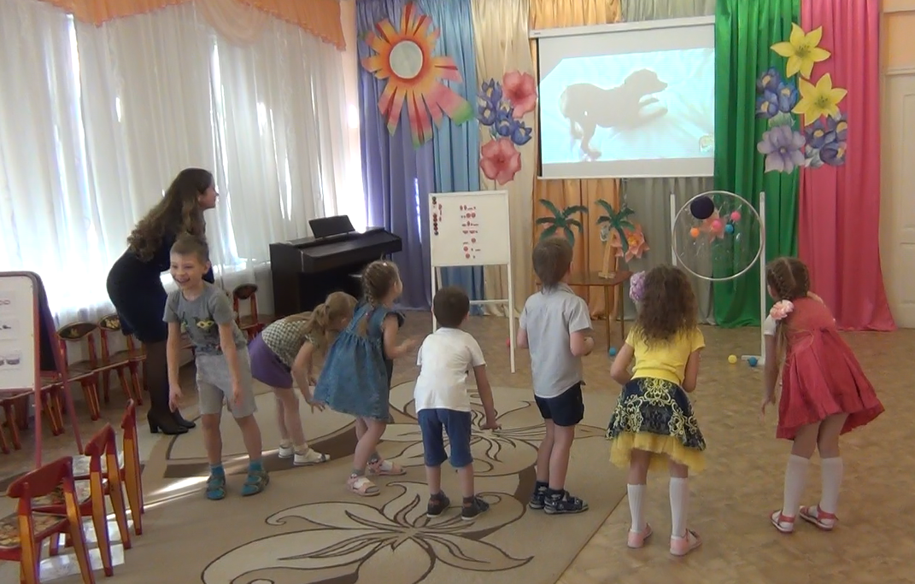

«ПОДАРКИ ДЛЯ ЗМЕИ И ЧЕРВЯКА»
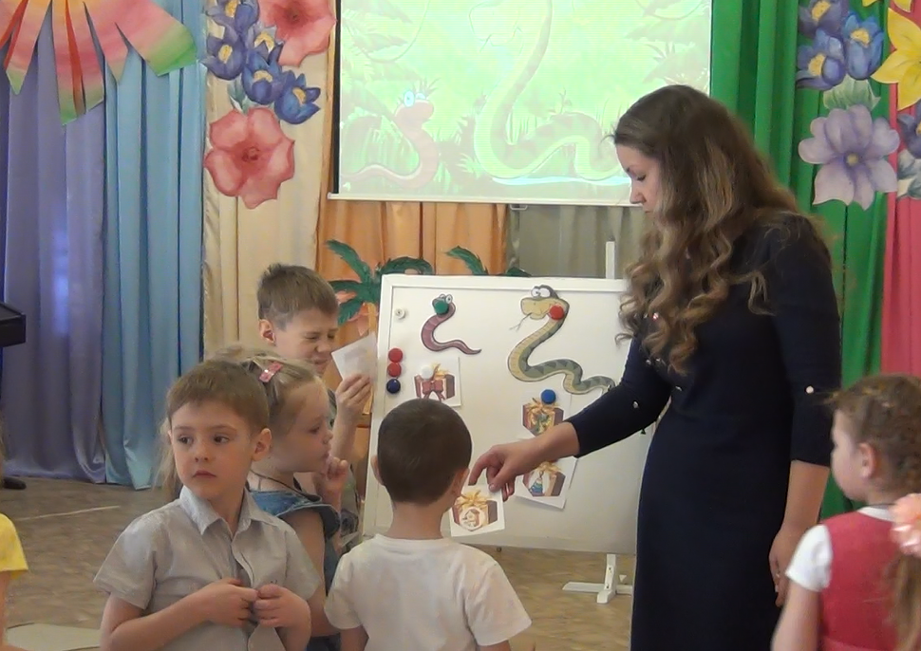
«НАЙДИ СЛОВО-ШПИОН»
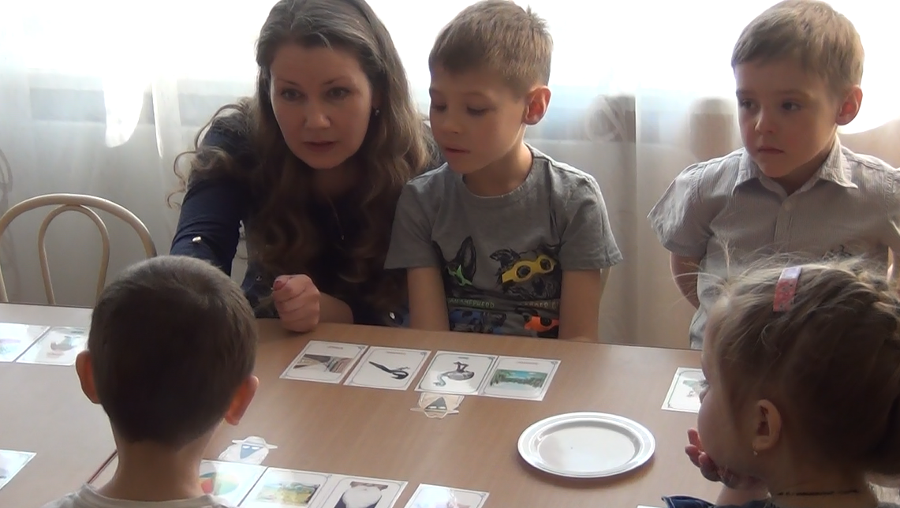

«ПОДБИРАЕМ СЛОВО К ЗВУКОВОЙ СХЕМЕ»
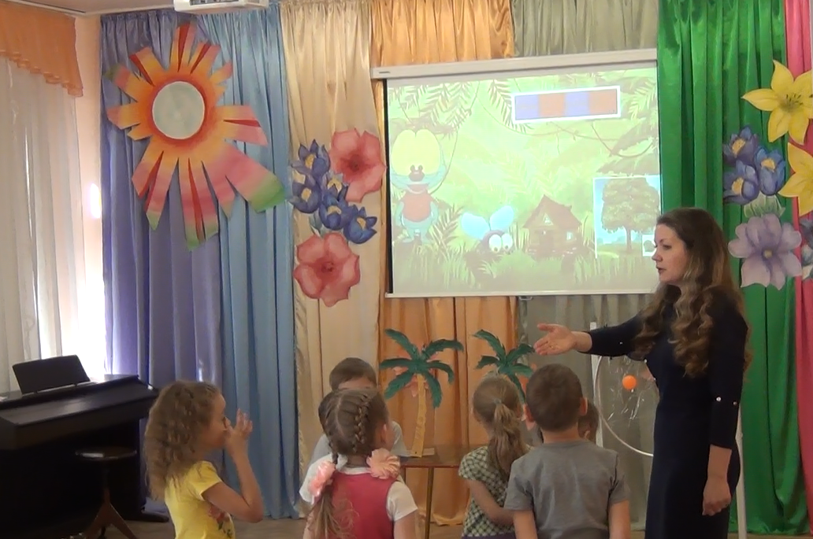

«ПОИЗНЕСЕНИЕ ЧИСТОГОВОРОК»
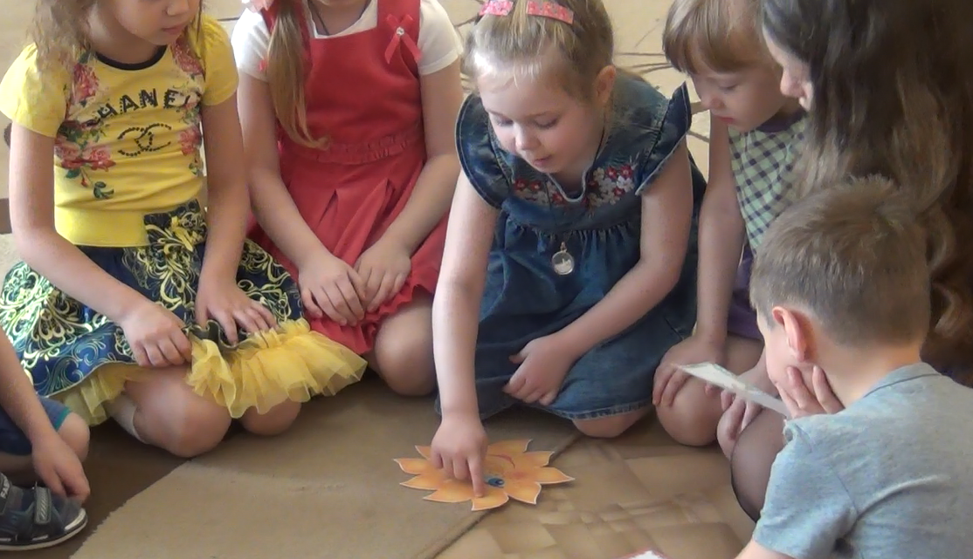

«ИСПОЛНЕНИЕ РИТМИЧЕСКОЙ ПЕСЕНКИ»
